Comunicato stampa
Ufficio Stampa IdealPark
info@idealpark.it

Il montauto elettrico eco-chic

Nel cuore di Torino, a due passi da Piazza San Carlo, le nobili linee barocche dello storico Palazzo Valperga incontrano la più elegante e innovativa architettura moderna, offrendo il modello abitativo ideale, vicino al vostro stile di vita. Situato in una delle più suggestive vie della capitale sabauda, Palazzo Valperga interamente ristrutturato e riportato alle sue forme essenziali, impreziosito con impianti, infrastrutture e finiture capaci di migliorarne la funzionalità senza comprometterne lo storico aspetto originario, rappresenta il nuovo indirizzo del prestigio.

La distribuzione degli spazi interni organizzati intorno al nucleo seicentesco e il sapiente disegno della facciata tardo-settecentesca, conferiscono al Palazzo forme e curve suggestive con un esito architettonico complessivo unico. Valperga lo edificò nel 1663, nel Settecento venne ristrutturato ed ampliato dall’architetto Barberis che ne arricchì la struttura originale. Nel XIX secolo il palazzo assunse infine, grazie all’avvocato Gattino, la sua connotazione di sede nobiliare e luogo di prestigio culturale torinese.

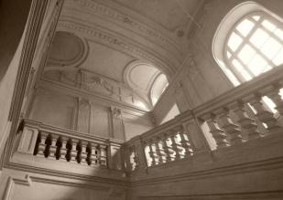
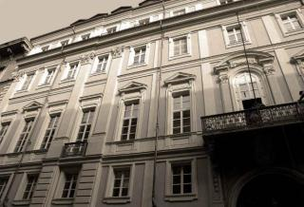

Seppure successivamente ristrutturato per la nuova funzione pubblica e istituzionale acquisita, il palazzo ha saputo mantenere intatte bellezza ed eleganza, ulteriormente impreziosito da apparati decorativi di grande pregio che ne rilanciano la vocazione originaria di dimora di grande rappresentanza. La nuova ristrutturazione è concepita per ridonare piena luce alle forme e alle geometrie di uno degli edifici più affascinanti della capitale sabauda.
La straordinaria sobrietà planimetrica creata da Valperga e le inedite e raffinate soluzioni adottate da Barberis, vengono recuperate in chiave contemporanea per incontrare le esigenze delle nuove generazioni.

Tutti gli appartamenti, uffici e spazi comuni sono stati riportati alla loro struttura essenziale, restaurati e riqualificati, dotati di impianti, infrastrutture e finiture che ne migliorano funzionalità e comfort, con una particolare attenzione al benessere abitativo senza compromettere e, anzi, esaltando l’estetica originale, così ricca di fascino, storia e cultura.

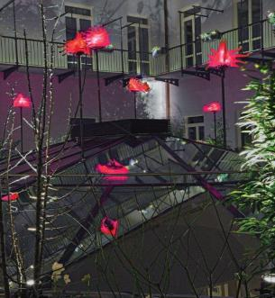
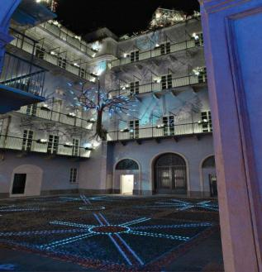

Comfort, innovazione e qualità costruttiva strettamente legati a sicurezza, ambiente e atmosfere accoglienti. I progettisti di The Number 6 hanno lavorato in stretta sinergia con esperti ambientali, artisti della luce, agronomi, impiantisti e tecnici specializzati con l’intento di trovare le migliori soluzioni per offrire il massimo benessere abitativo. Un progetto rivoluzionario. Uno dei migliori esempi di bioedilizia, rispetto del patrimonio culturale, tecnologia, eleganza e gusto estetico.
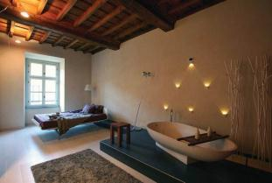
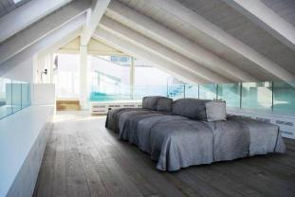
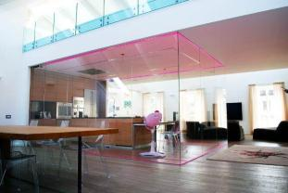

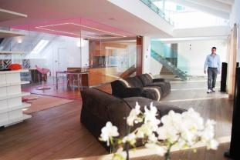

Scopo del progetto The Number 6 è quello di portare il comfort ai massimi livelli, aumentare la sicurezza, risparmiare energia e ridurre i costi di gestione attraverso l’utilizzo della più moderna tecnologia domotica. L’automazione dell’edificio consente di gestire tutti i servizi, con benefici economici e organizzativi. Distribuzione acqua, energia elettrica, segnale televisivo/satellitare, riscaldamento e condizionamento, sicurezza, contatti col personale e prenotazioni per l’area fitness, vengono gestiti e coordinati direttamente attraverso una sofisticata rete di comunicazione informatica interna.
The Number 6 prevede luoghi dedicati al benessere, allo svago e all’intrattenimento, riservati ai proprietari e ai loro amici e familiari. Una moderna Beauty e SPA, sita all’interno della struttura, accoglie gli inquilini in un ambiente elegante e confortevole, con diverse tipi di trattamenti e attrezzature. Il verde, gli aromi e le fragranze studiate appositamente creano percorsi piacevoli e rilassanti. Aspetti e soluzioni destinati al benessere psico-fisico delle persone che avranno il privilegio di abitare nel complesso.
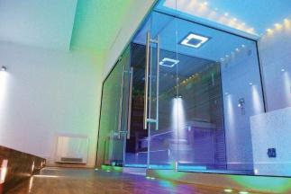
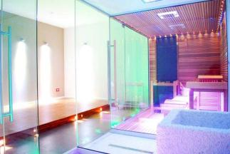

Nella ristrutturazione di questo Palazzo la tecnologia più avanzata è stata scelta per ogni spazio, senza tralasciare alcun aspetto che riguardi il comfort, lo stile ed il risparmio energetico.
La residenza, 5 piani più due ammezzati, si sviluppa su una superficie di 6.500 mq e ospita 36 appartamenti e 36 box auto interrati. La superficie in pianta non consentiva di ottenere un numero adeguato di posti auto pertanto il progetto ha previsto di sfruttare lo spazio in verticale ed ottenere sei livelli di parcheggio interrati.

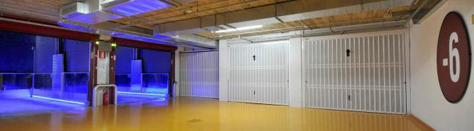

La tecnologia che consente di trasportare le vetture ai piani dell’autorimessa in armonia con la filosofia dell’edificio consiste in due ascensori per auto IdealPark a funzionamento elettrico. I vantaggi di questa soluzione sono tradotti sia nel risparmio energetico che nelle performance dell’impianto, decisamente più veloce della tecnologia a funzionamento idraulico a parità di potenza installata.
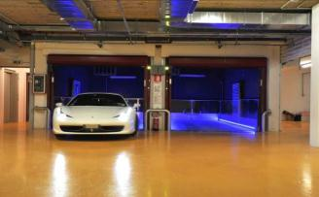
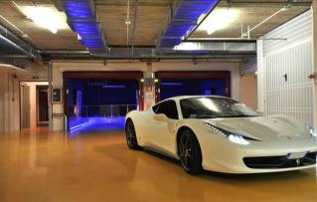

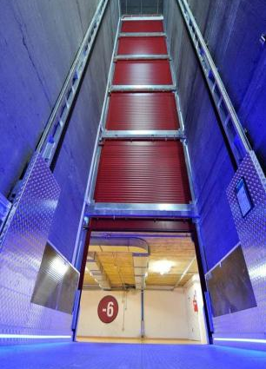
Gli ascensori per auto Idealpark con funzionamento completamente elettrico, sono dotati di un dispositivo per il recupero dell'energia simile al KERS impiegato in Formula Uno. Durante la discesa dell'impianto la potenza elettrica prodotta, circa 40% della potenza del motore, viene totalmente recuperata e resa disponibile all'utenza.
Il motore dispone di elettrofreno ed azionamento ad inverter con controllo vettoriale.
Il sistema di funzionamento elettrico fa risparmiare energia e rende il montauto elettrico una soluzione eco-friendly ideale per dislivelli elevati, traffici intensi e molte vetture da servire.
Questi impianti con due colonne laterali sono infatti adatti a dislivelli fino a 50 m ed inoltre non richiedono un locale macchine dedicato in quanto i quadri di manovra possono essere collocati ovunque.

I montauto installati nel Palazzo hanno una portata di 2700 kg ed i loro pianali sono larghi 270 cm e lunghi 540 cm. Gli impianti coprono un dislivello di 13,5 m distribuiti su sei livelli di parcheggio percorsi ad una velocità di 0.41 m/s a vuoto e 0.23 m/s a pieno carico con un motore da 15 kW.
Le chiusure consistono in 6 serrande avvolgibili automatiche in alluminio verniciate di rosso.

Sono sistemi dotati di ogni comfort: dal telecomando per la chiamata direttamente dalla strada, al display ad ogni piano che indica la posizione dell’elevatore ad un software programmato per ridurre al minimo i tempi di attesa. Quest’ultima programmazione permette di chiamare l’impianto più vicino e rendere la piattaforma disponibile ai piani a seconda del flusso del traffico: si troveranno ai piani interrati negli orari quando è previsto il traffico in uscita mentre automaticamente si troveranno disponibili all’ingresso negli orari in cui si rientra e parcheggia.
La luce è il fiore all’occhiello di questa ristrutturazione pertanto è stata curata anche a bordo piattaforma. Due fasce a led blu installate ai lati della pedana in contrasto con i vani verniciati di nero creano un ambiente tecnologico ed accattivante. Le luci a led assicurano un ulteriore risparmio energetico donando all’ambiente un effetto alternativo ed eco-chic!

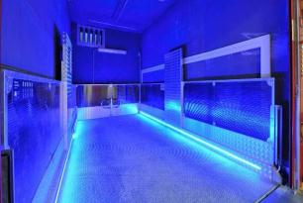

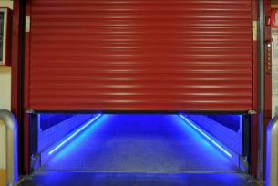

Per maggiori informazioni e materiale fotografico in alta risoluzione Vi preghiamo di contattare:
Ufficio Stampa IdealPark
Tel. 045.6750125 Fax. 045.6750263 e-mail info@idealpark.it - www.idealpark.it
Barbara De Marzi 340.9052743 Elisa Tomasello 348.2889034

